綠地黑字是前情提要，系統要播語音

粉底是通關條件同時有兩個以上

**粗體是讓系統扮演不同角色講固定的話**

**password management-2**

**Mobile devices -2 ,-3**

**Information handling -2, -3**

1. 共享密碼 (password management-2)

劇情:同事想要跟你借你的工作帳號，玩家需要拒絕她。

點擊物品:ID卡

場景:辦公室

前情提要(玩家不可移動，系統撥放語音，撥放結束後才可行動):你現在在公司裡上班，你ID卡的密碼寫在ID卡的背面。

進入關卡後NPC會來和玩家聊天。

NPC:「我的ID卡突然不見了，臨時要開會，你能借我你的ID卡和密碼嗎?」

玩家需要明確表達拒絕，如果玩家願意借ID卡，否則出現系統提示(系統撥放語音，並出現小助手讓玩家進行提問):「請勿和同事共用ID卡和密碼，應多加注意資訊安全!!」

一張含有 圓形, 圖表, 文字, 螢幕擷取畫面 的圖片

AI 產生的內容可能不正確。

1. 公共白板使用

玩家: 使用白板(黑板)者

NPC: 清潔員

場地: 會議室(沒有窗戶，單門，找地方放鑰匙)

前情提要(玩家不可移動，系統撥放語音，撥放結束後才可行動):會議剛結束，你(玩家)需要清理這個會議室，避免洩漏重要資訊。**NPC:需要我幫忙收拾嗎?**

劇情:玩家需要否決NPC的提議(EX:還不行，先等我收拾完機密資訊)，此時NPC會往白板的方向前進作勢拍照，玩家必須阻止他，否則出現系統提示(系統撥放語音，並出現小助手讓玩家進行提問):「請勿讓任何人有取得機密資訊的機會，以免洩漏重要資訊!!你應該多加注意資訊安全!!你要清理重要資訊後才可讓其他人幫你清理會議室!」

玩家開始清理辦公室，超過一定時間後出現小助手提供玩家提問。

一張含有 圖表, 文字, 圓形, 寫生 的圖片

AI 產生的內容可能不正確。

1. 偷看機密資訊 (Mobile devices-3)

劇情:同事會在你工作時偷看你的電腦畫面，你必須阻止她。

點擊物品:電腦

場景:辦公室

劇情:進入關卡後出現前情提要(玩家不可移動，系統撥放語音，撥放結束後才可行動):你現在在公司裡上班，正在編輯一份重要文件。此時有一個員工出現在玩家的背後開始看玩家的螢幕，玩家必須在10秒內發現NPC並阻止他偷看你的螢幕，否則會出現系統提示(系統撥放語音，並出現小助手讓玩家進行提問): 「請勿讓任何人偷看到你的電腦，以免洩漏重要資訊!!你應該多加注意資訊安全!!」

一張含有 文字, 圓形, 圖表, 螢幕擷取畫面 的圖片

AI 產生的內容可能不正確。

1. 透過Wi-Fi發送敏感訊息 (Mobile devices-2)

點擊物品: wifi路由器 OR 咖啡

劇情: 進入關卡後出現前情提要(玩家不可移動，系統撥放語音，撥放結束後才可行動):你是一個剛畢業的上班族，手機沒有網路吃到飽，因此養成了到處使用免費網路的習慣。現在是休息時間，你準備去樓下的星X客點一杯咖啡，找好位置後拿出手機準備點餐。玩家出生點在咖啡廳門口。根據系統引導找到空座位。

玩家走到指定位置後按手把按鈕拿出手機開始點餐(播放語音)，拿出手機後他會要求玩家登錄會員，玩家若是沒有切換WIFI就按下登錄手機則會跳出病毒，並出現NPC衝過來指責玩家，此時出現系統提示(系統撥放語音，並出現小助手讓玩家進行提問): 「請勿透過公用WIFI發送敏感訊息，以免洩漏重要資訊!!你應該多加注意資訊安全!!」。

點完餐後直接轉場到玩家在座位上喝咖啡划手機，此時老闆傳來一份工作文件，並要求你現在看文件有沒有問題，畫面停在通訊軟體裡的工作群組，玩家必須切換網路後下載文件，玩家若是沒有切換WIFI就按下登錄手機則會跳出病毒，並出現NPC衝過來指責玩家，此時出現系統提示(系統撥放語音，並出現小助手讓玩家進行提問): 「請勿透過公用WIFI下載敏感訊息，以免洩漏重要資訊!!你應該多加注意資訊安全!!」。

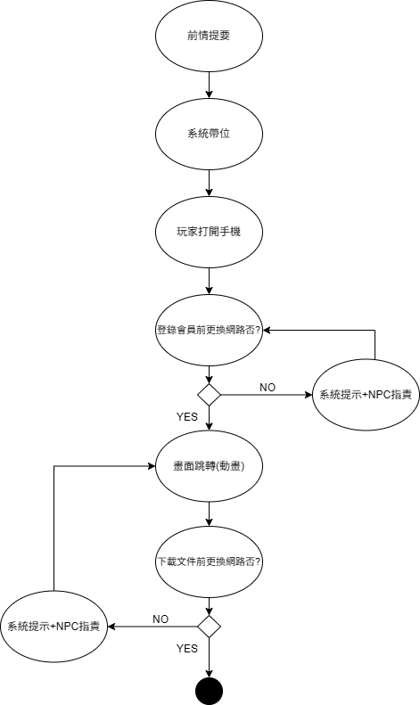

1. 留下敏感文件(和文本類似)(列印)(Information handling-3)

點擊物品:文件堆

前情提要(玩家不可移動，系統撥放語音，撥放結束後才可行動):你現在在辦公桌前，桌面上有一份機密文件。

劇情:玩家收到通知需要離開座位一段時間。玩家必須在離開座位前將桌面上的敏感文件放入抽屜並上鎖，否則觸發系統提示(系統撥放語音，並出現小助手讓玩家進行提問) : 「請勿讓任何人有拿走敏感文件的機會，以免洩漏重要資訊!!你應該多加注意資訊安全!!」

一張含有 圓形, 文字, 圖表, 寫生 的圖片

AI 產生的內容可能不正確。

1. 撿到USB FLASH DRIVE(和文本類似) (Information handling-2)

點擊物品:USB FLASH DRIVE

NPC: 同事

場景: 辦公室(櫃子上有鐵鎚，同事的反方向要有垃圾桶)

劇情(有數字標記就是會死) :

前情提要(玩家不可移動，系統撥放語音，撥放結束後才可行動):你發現NPC檢到了一個USB flash drive，你正在詢問NPC有關這個USB FLASH DRIVE的問題。**玩家(系統發言):這個USB flash drive是公司的嗎? NPC: 我也不知道，我們問一問其他人吧。(這句固定)**

劇情:玩家必須去問其他同事(2個)，這個USB FLASH DRIVE是否屬於他們?若是超過30秒依舊沒有找到其他NPC同事進行對話否則會出現系統提示(系統撥放語音，並出現小助手讓玩家進行提問) : 「請勿去尋找場景中的其他同事NPC進行對話!!」

玩家開始問各路同事

**同事X:不知道，打開來看看吧!**

此時玩家必須阻止其他同事打開否則觸發系統提示(系統撥放語音，並出現小助手讓玩家進行提問) : 「請勿隨意打開來路不明的USB FLASH DRIVE，以免電腦遭到病毒入侵!!你應該多加注意資訊安全!!」

**同事Y:這應該不是我們公司的，按照流程報廢吧!**

此時出現系統提示(系統撥放語音，並出現小助手讓玩家進行提問) : 「請拿起鐵槌破壞USB FLASH DRIVE!!」

一張含有 寫生, 文字, 圖畫, 圖表 的圖片

AI 產生的內容可能不正確。

1. 忽視同事不良的安全行為 (Incident reporting-2)(額外一張圖)

劇情:辦公室會有很多其他人，其中有些人會做容易產生資安危機的行為，你必須發現這些行為並阻止!

* 同事在設密碼，他設定1234為他的密碼，你必須阻止他! (password management-3)
* 同事在點擊電子郵件中的不明連結/附件時，你必須阻止他! (Email use-1,-2,-3)
* 同事在奇怪的網站輸入個人訊息時，你必須阻止他! (Internet use-3)
* 同事在不明網站下載不明檔案時，你必須阻止他! (Internet use-1)
* 同事在造訪可疑網站時，你必須阻止他! (Internet use-2)
* 同事在個人社群中發布有關工作的環境，你必須阻止他! (Social media use-3)
* 同事把行動裝置放在桌邊沒有收好，你必須幫他收起來。(Information handling-1)
* 同事正在修改密碼，你發現他的新舊密碼相同，你必須阻止他! (password management-1)
* 同事拍下自己的ID卡發在自己的社群上，你必須阻止他! (Social media use-2)
* 同事有一些相關工作的發文，可看到的人的權限沒設定好，你必須提醒他! (Social media use-1)